Отчет по лабораторной работе 4

2. Выведите на экран информацию о свободном пространстве жесткого диска.

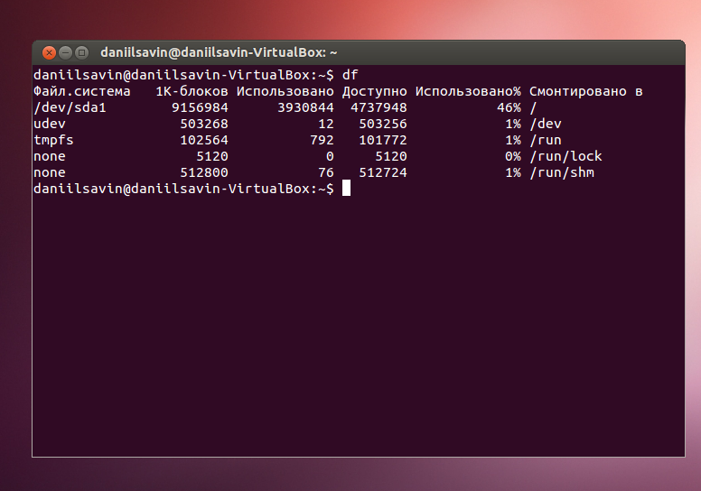

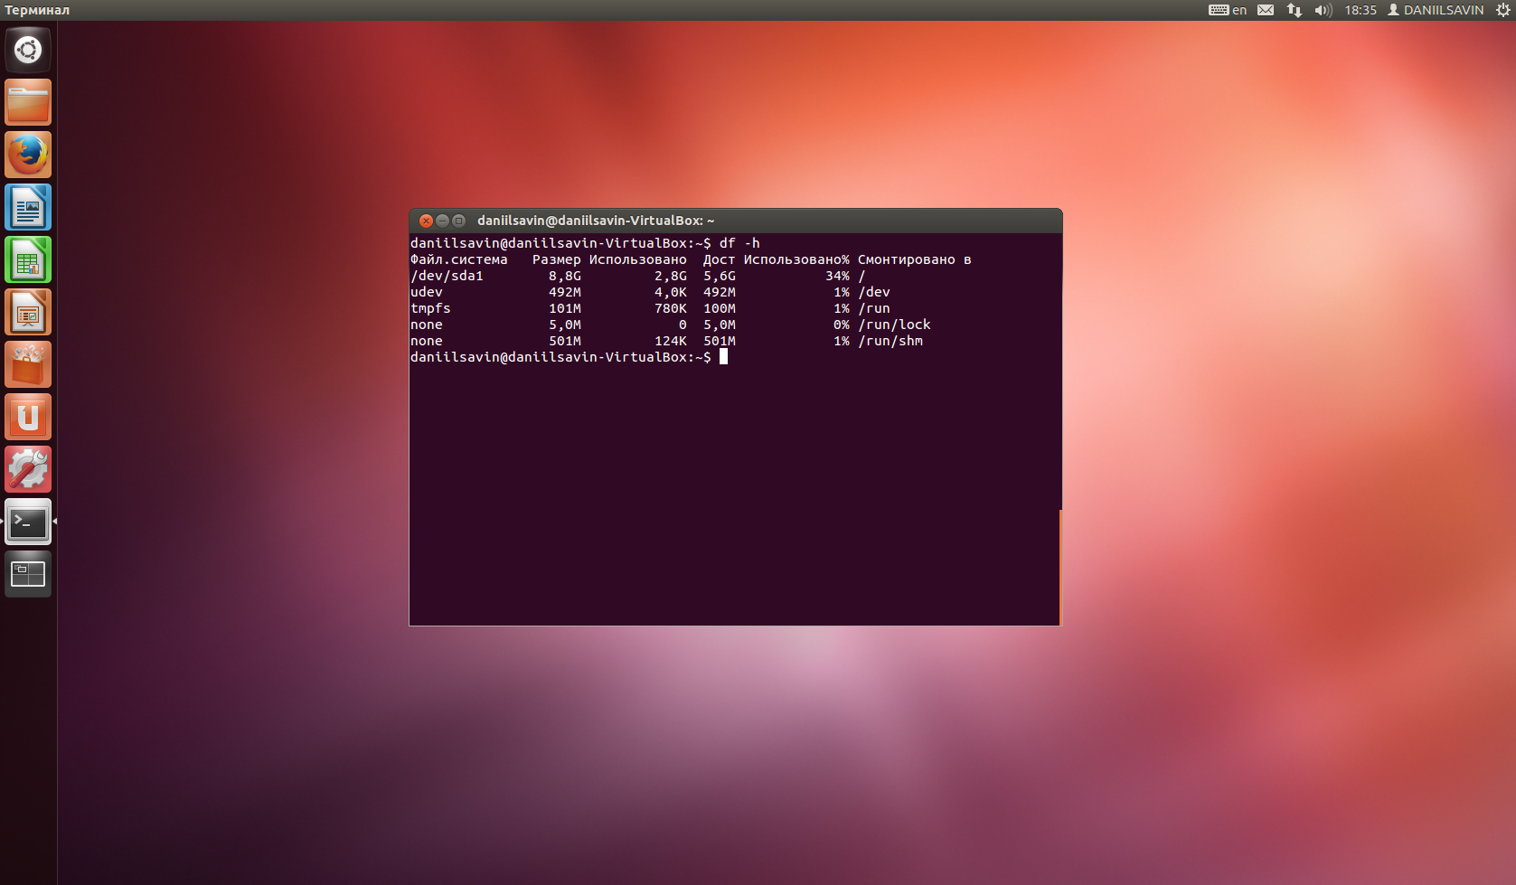

3.Выведите на экран информацию о свободном пространстве текущей файловой системы.

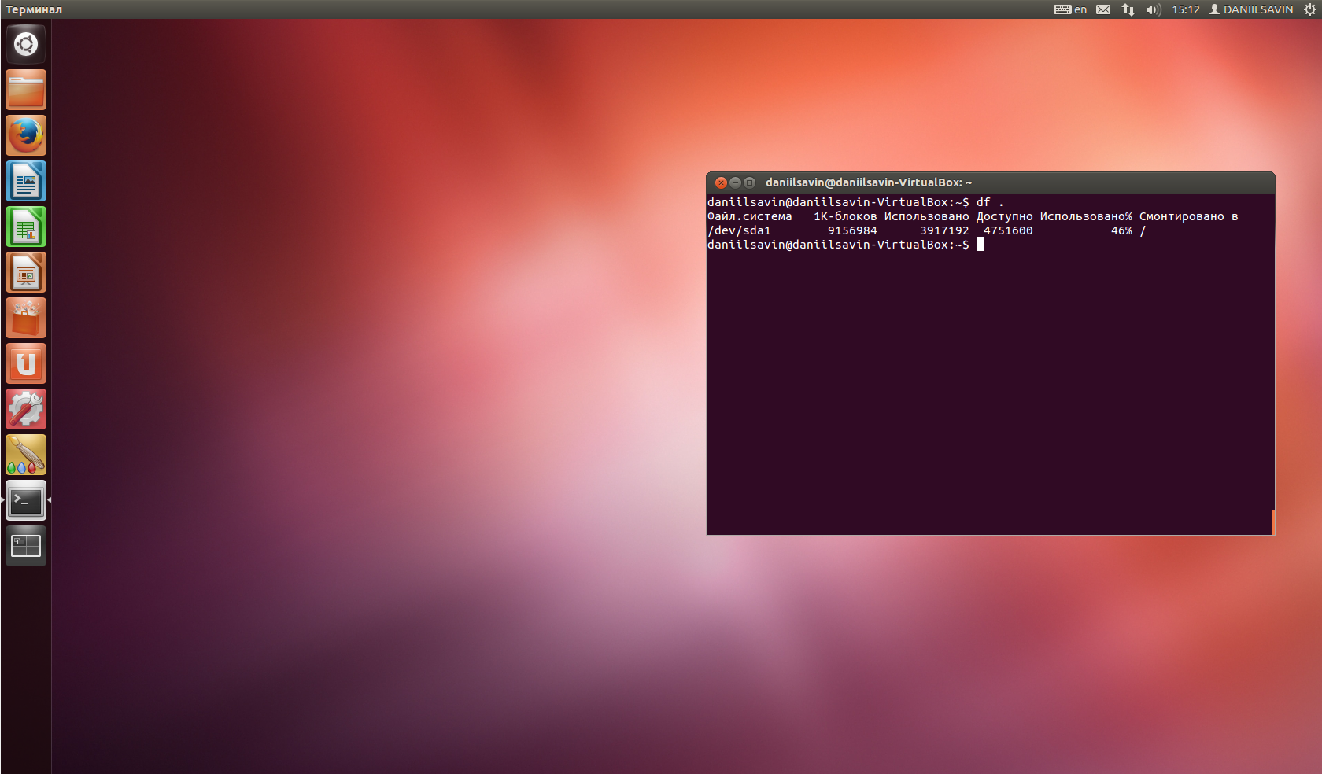

2. Отобразите размеры всех файлов рабочей папки на экране.

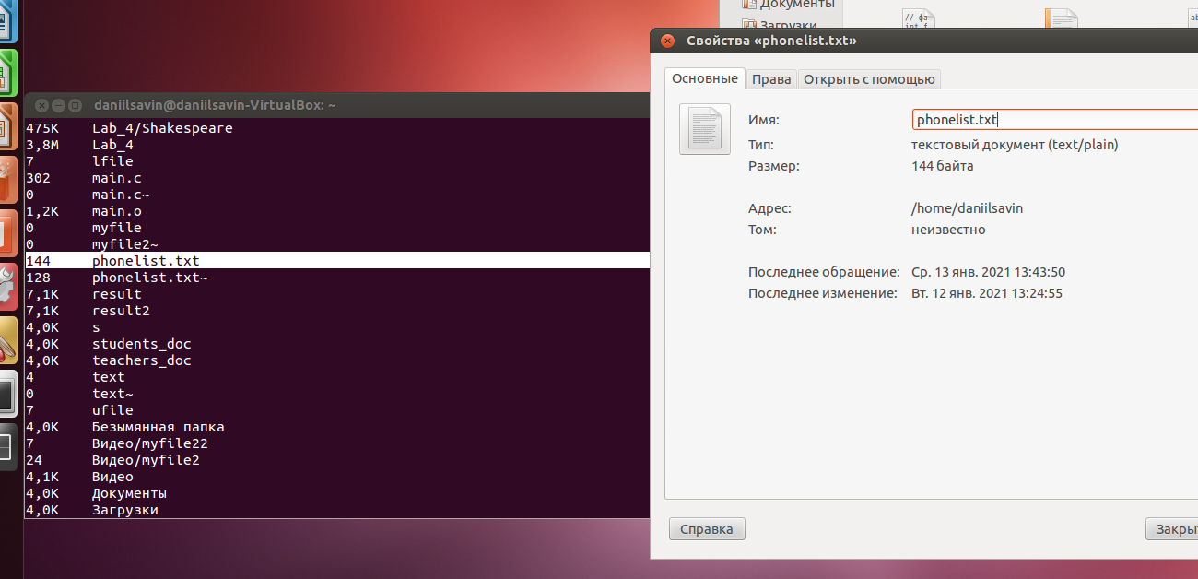



Командой *dd* создайте файл *lmyfile* путем следующего преобразования формата файла: все символы файла *myfile* преобразуйте в нижний регистр (тип преобразования *lcase*).

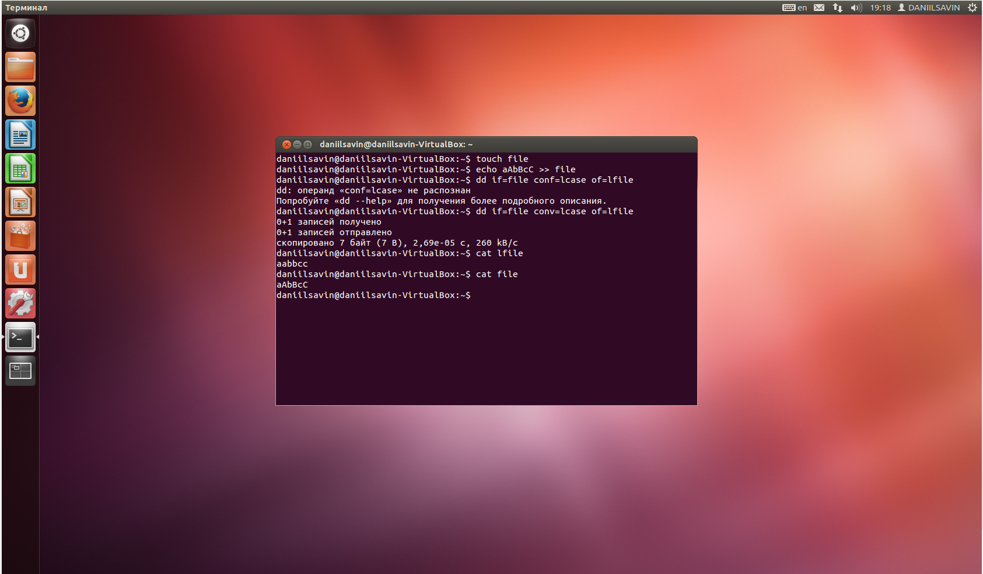

Командой *dd* создайте файл *umyfile* путем следующего преобразования формата файла: все символы файла *myfile* преобразуйте в верхний регистр (тип преобразования *ucase*).

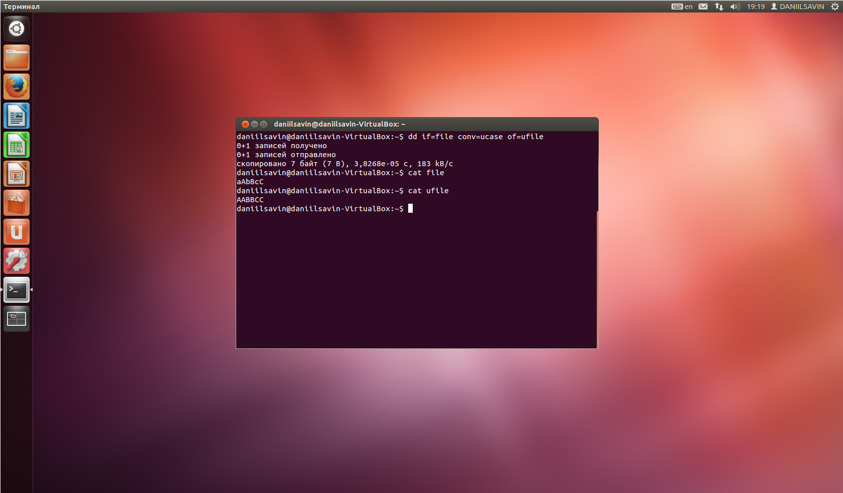

Таблица 1. Сравнение результатов сжатия файлов разными командами.

|  |  |  |  |  |  |
| --- | --- | --- | --- | --- | --- |
| Файл | начальный размер | compress | gzip | Zip | tar |
| *.jpg | 15.1 kb | - | 15.1 kb | 15.2 kb | 20.5kb |
| *.txt (размер >700кб) | 790 kb | 109 kb | 37.4kb | 37.6 kb | 798.7kb |
| *.txt (размер <700кб) | 32.7 kb | 11 kb | 4.6 kb | 4.8 kb | 41 kb |
| *.png | 15.1 kb | - | 15.1 kb | 15.2 kb | 20.5kb |

* - команда не сработала

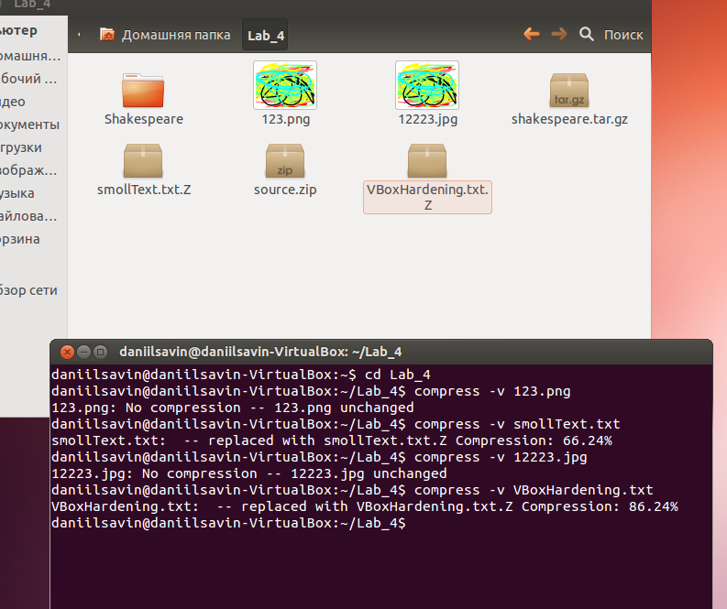

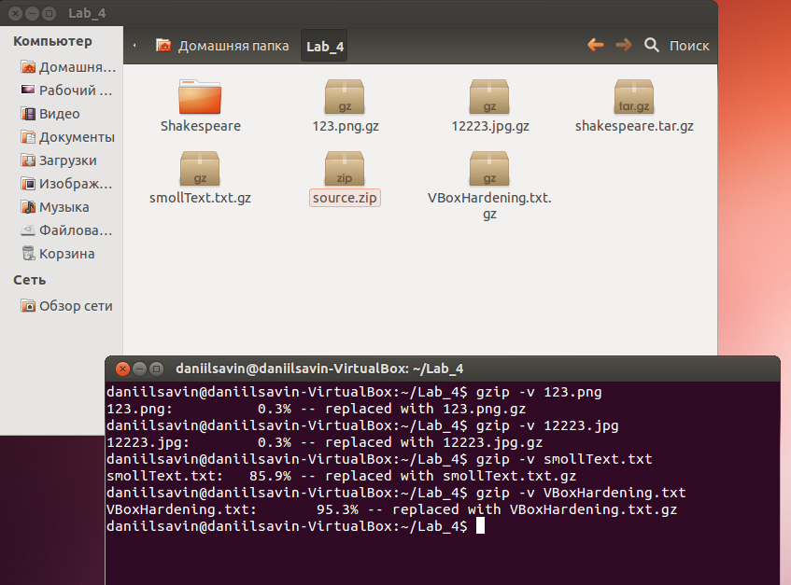

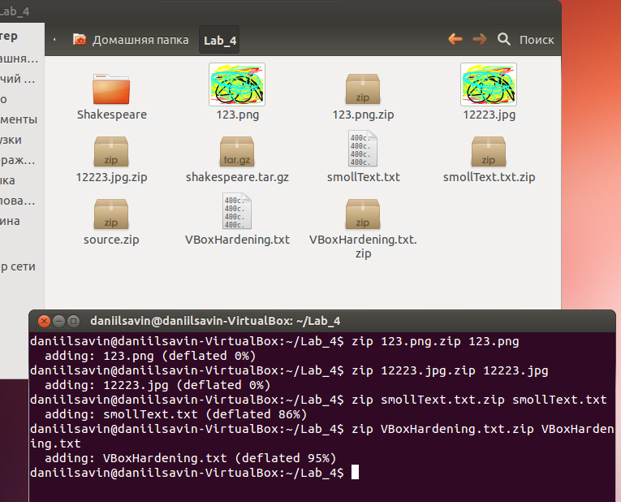

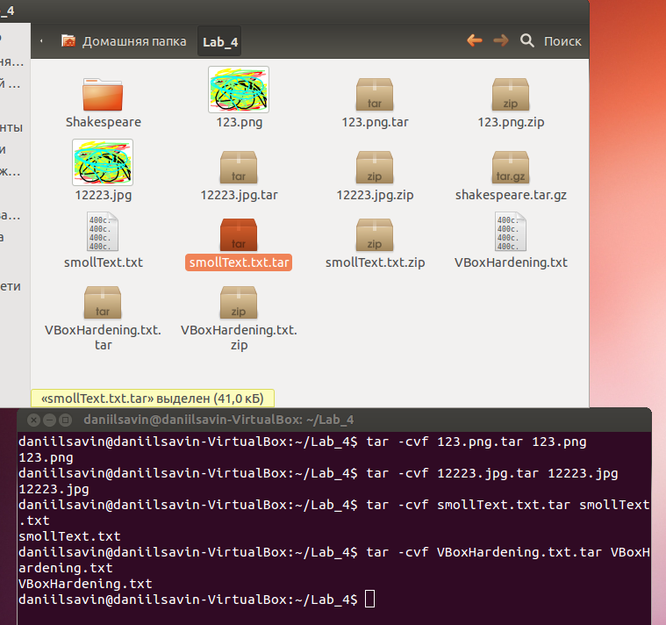

Создайте архив файлов с именем source, который будет содержать все файлы папки.

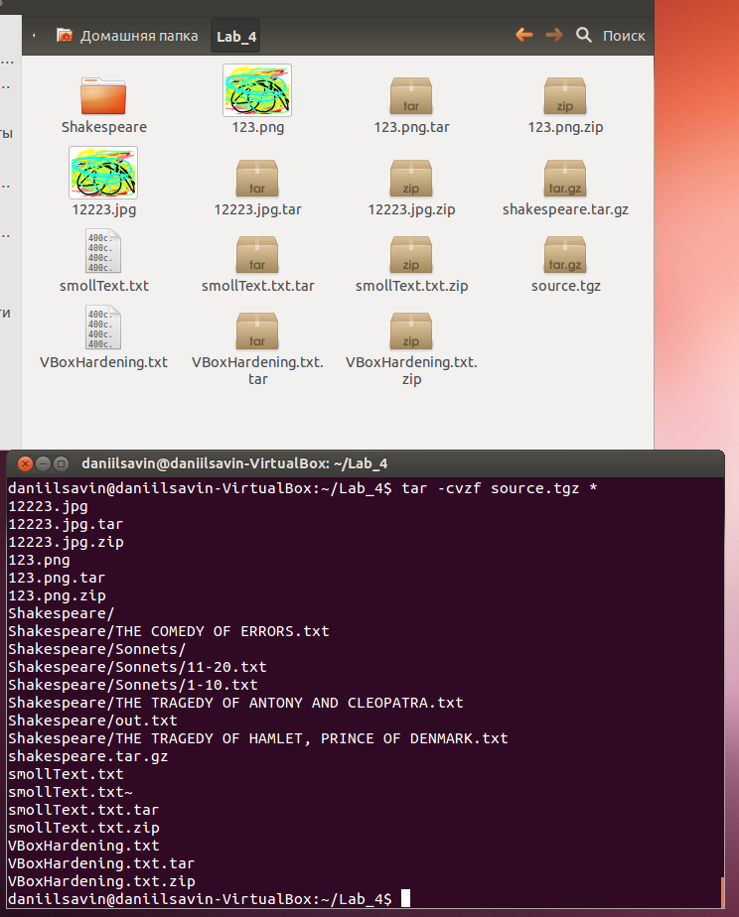

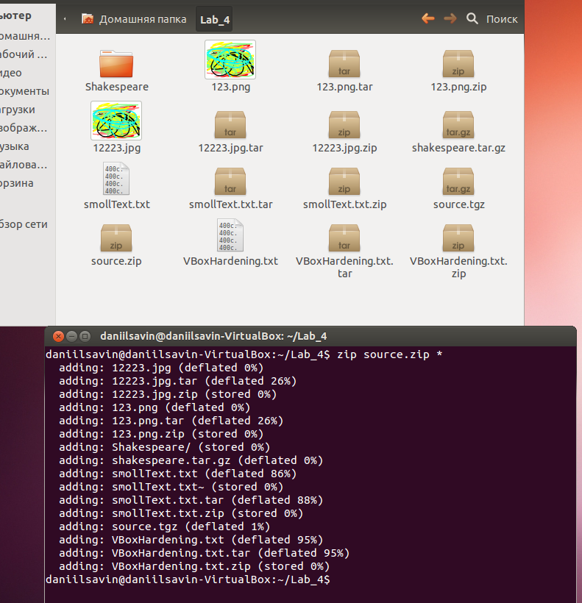

Распакуйте этот [архив](https://stepik.org/media/attachments/course73/shakespeare.tar.gz) shakespeare.tar.gz с произведениями Шекспира с использованием ровно одной команды терминала.

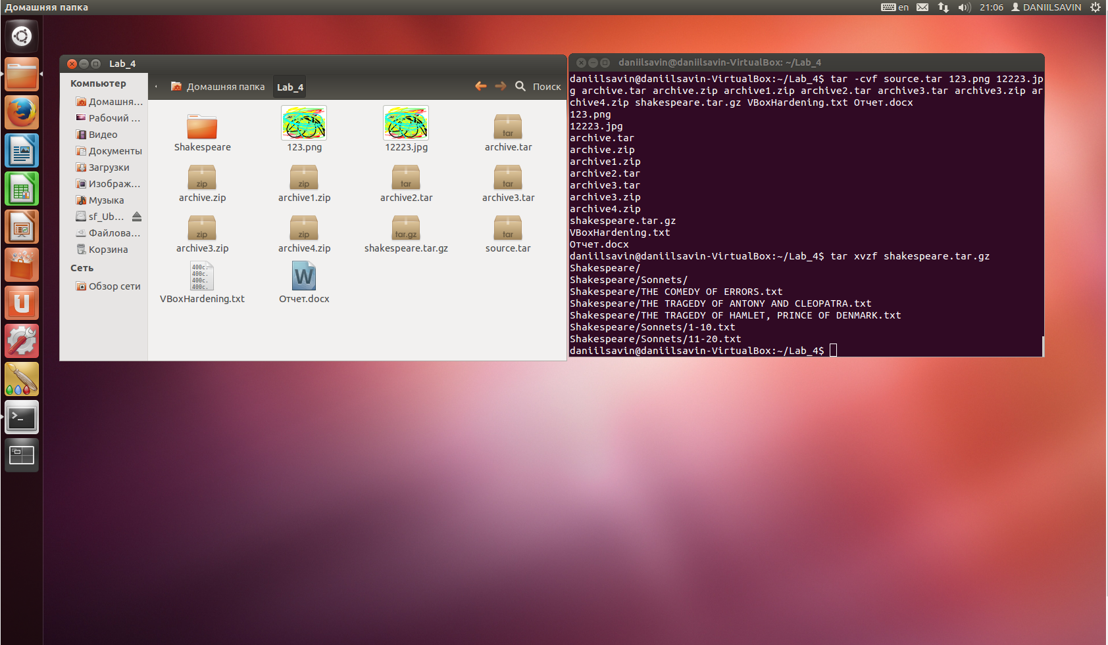

Сгенерируйте файл, в котором будут все строчки из произведений Шекспира, содержащие “love”.

